Table of Contents

ADW-Workflow — Wie ein Lauf abläuft, Phase für Phase
English | Deutsch
Zielgruppe: ADW-Contributors und End-User, die verstehen wollen, warum sich ein Lauf so verhält, wie er sich verhält — nicht nur, welches Kommando man tippt. Begleitdokumente: ADW-Handbuch (ADW als Entwickler bedienen) · ADW-Spec (Design-Philosophie, Invarianten und Contributor-Vertrag). Maßgeblich: der Code unter adw/ in Version 0.26.1. Wo dieses Dokument und der Code sich widersprechen, gilt der Code — bitte dann das Dokument korrigieren.

Inhalt
- Die eine Idee hinter allem
- Besetzung: wer macht was
- Der Lauf im Überblick
- Vor Phase 1: einen Lauf starten
- Phase 1 — Spec
- Phase 2 — Plan + Kontrakt
- Menschliche Haltepunkte: Freigaben und Breakpoints
- Phase 3 — Build (Lanes, TDD-RED, Gate-Loop)
- Phase 4 — Integration + E2E (nur im Parallel-Modus)
- Phase 5 — Codex-Code-Review
- Phase 6 — Finaler Review + Triage
- Phase 7 — Push + CI
- Querschnitts-Mechanik
- Wie ein Lauf endet: done, pausiert, eskaliert, verweigert, unterbrochen
- Resume und Checkpoints
- Einen Lauf beobachten: Event-Log, Snapshots, GUI
- Durchgespieltes Beispiel: Lauf b65f5d75
- Kompakt-Referenz

1. Die eine Idee hinter allem
Control flow is code, not prompt — der Kontrollfluss ist Code, kein Prompt.
ADW ist ein Orchestrator, kein Agent. Ein festes Python-Programm (adw/phases.py) entscheidet, wer wann handelt: Es fährt die Schleifen, zählt Runden, startet Gates, merged Branches, routet Findings, committet, pollt die CI und schreibt Checkpoints. Nichts davon kostet ein Token, und nichts davon hängt davon ab, dass sich ein LLM an ein Vorgehen „erinnert".
Sprachmodelle kommen nur dort zum Einsatz, wo Urteilsvermögen gebraucht wird: Spec schreiben, Plan entwerfen, Code implementieren, reviewen, einen roten E2E-Test einer Lane zuordnen, CI-Logs lesen. Jeder Agent bekommt einen engen Auftrag, ein enges Werkzeug-Set und eng begrenzte Schreibpfade — und danach prüft der Orchestrator das Ergebnis selbst, statt der Selbstauskunft des Agenten zu glauben.
Daraus folgen drei Regeln, die jede Phase prägen:
- Reviewer reparieren nie. Wer einen Mangel findet, meldet ihn nur — als strukturiertes Finding. Jeder Fix geht zurück an einen Build-Agenten und danach erneut durch alle Gates. Keine Abkürzung, auch nicht für „Kleinigkeiten".
- Der Orchestrator glaubt Beweisen, nicht Behauptungen. Agenten dürfen nicht committen. Ob Tests rot waren, ob Gates grün waren, ob sich überhaupt etwas geändert hat — das misst der Orchestrator selbst und persistiert es als Beweis, gebunden an den exakten Tree-Hash des Worktrees.
- Jeder Loop hat einen Deckel und ein Gedächtnis. Runden-Limits, ein Circuit-Breaker für „nichts hat sich geändert" und eine Severity-Schwelle, die mit jeder Review-Runde sinkt, garantieren, dass ein Lauf terminiert — grün oder mit einem klaren Eskalations-Report, auf dessen Basis ein Mensch handeln kann.

2. Besetzung: wer macht was
Rolle | Umgesetzt durch | Modell / Werkzeug | Darf schreiben?
Orchestrator (Loops, Limits, git, Commits, CI-Polling, Triage) | adw/phases.py, adw/cli.py, adw/triage.py | deterministisches Python | alles, was er braucht
Spec-Autor A | spec_agent | Opus 5.5 (claude-opus-5-5) | nur .adw/spec.md
Spec-/Plan-Autor B (Zweitmeinung) | Codex-CLI, codex exec -m gpt-6-astra --sandbox read-only | GPT-6-Astra (gpt-6-astra) | nichts — liefert Text zurück
Spec-Synthese | spec_synthesis | Fable 5.1 (claude-fable-5-1) | .adw/spec.md, .adw/spec-summary.md
Plan-Autor A | plan_agent | Opus 5.5 | .adw/plan.md, .adw/contract.yaml
Plan-Synthese | plan_synthesis | Fable 5.1 | Plan, Kontrakt, .adw/plan-summary.md
Spec-/Plan-/Code-Reviewer | Codex-CLI (read-only) | GPT-6-Astra | nichts
Builder | build_agent | Opus 5.5 | sein eigener Lane-Worktree (+ Bash)
E2E-Triage | e2e_triage | Sonnet 5.5 (claude-sonnet-5-5) | nichts (read-only)
Finaler Reviewer | final_reviewer | Fable 5.1 | nichts (read-only)
CI-Log-Analyst | log_analyst | Sonnet 5.5 | nichts (read-only)
Gates | adw/gates.py | eure Lint-/Test-/E2E-Kommandos | —
Alle Claude-Agenten laufen über die Claude-Code-CLI (vom Agent SDK headless gestartet) mit dem gespeicherten Login des Nutzers; der Verbrauch läuft also gegen den Claude-Plan, API-Key-Variablen werden aktiv geleert. Die Registry mit Tool-Whitelists und Pfadregeln ist adw/agents.py:REGISTRY.
Jeder Subprozess (Gates, git, Codex, glab/gh) läuft mit einer Env-Whitelist (adw/env.py: PATH, HOME, LANG, … — keine Tokens, keine Secrets).

3. Der Lauf im Überblick
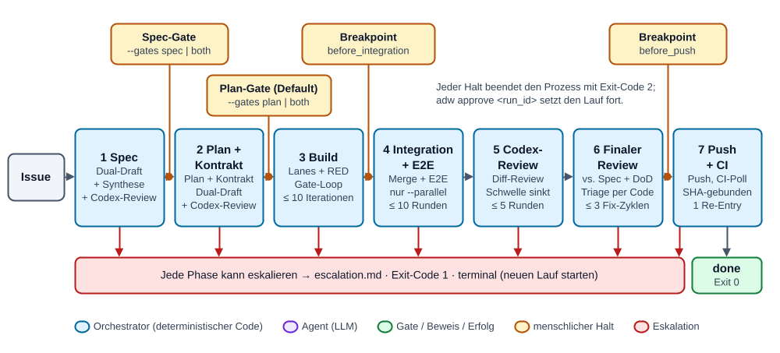
Der Lauf im Überblick: sieben Phasen, konfigurierbare Halte, ein Eskalations-Ausgang
Gelbe Kästen sind mögliche menschliche Halte; der rote Balken ist der Eskalations-Ausgang (escalation.md, Exit-Code 1), den jede Phase nehmen kann. In der HTML-Fassung sind alle Diagramme interaktiv: Abspielen geht den Ablauf Schritt für Schritt durch, jeder Kasten erklärt sich beim Überfahren oder Anklicken.

Phasen-Zustandsmaschine
Das persistierte Feld phase in state.json (adw/state.py:Phase) ist die einzige Wahrheit. Das sind alle Werte und Übergänge:
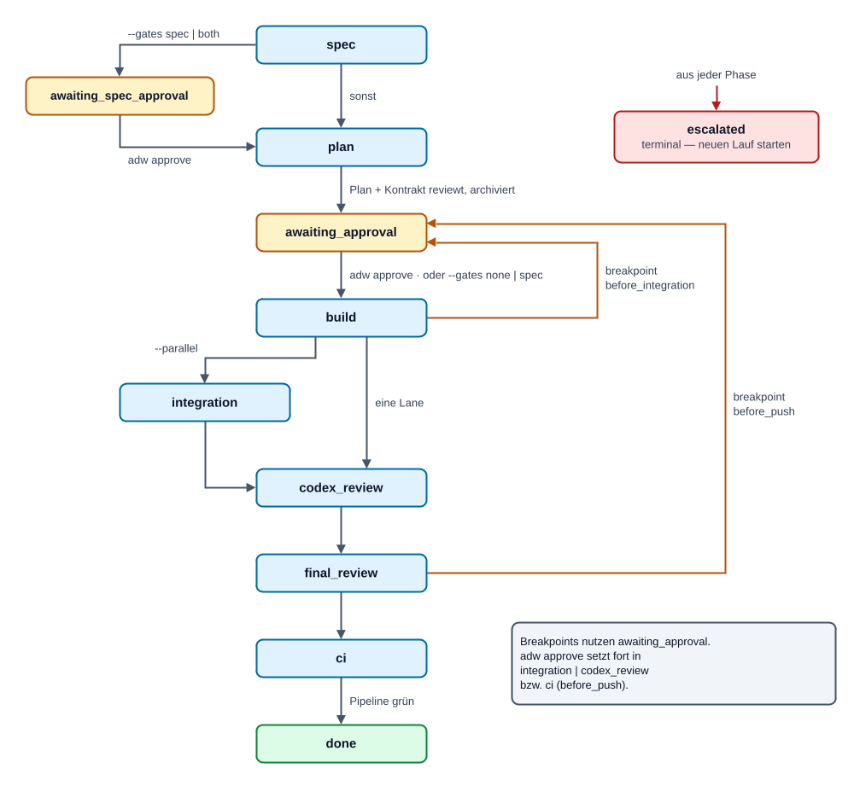
Phasen-Zustandsmaschine: alle Werte von state.phase und ihre Übergänge
Breakpoints nutzen die Phase awaiting_approval mit; welcher Breakpoint wartet, steht separat in pending_breakpoint. Nach adw approve geht es bei before_integration in integration (parallel) bzw. codex_review (Single-Lane) weiter, bei before_push in ci.

4. Vor Phase 1: einen Lauf starten
adw run (adw/cli.py:run) prüft in fester Reihenfolge, bevor überhaupt ein State existiert:
- Genau eine Issue-Quelle: --issue "Text", --gitlab-issue <id> (via glab) oder --github-issue <nr> (via gh).
- Gate-Modus auflösen: --gates none|spec|plan|both (Default plan); die veralteten Flags --no-approval (= none) und --spec-approval (= both) funktionieren weiter, geben aber einen Hinweis aus; ein Widerspruch zwischen beiden scheitert sofort.
- Config validieren (fail fast): .adw/config.yaml im Ziel-Repo wird strikt geparst — unbekannte Keys, doppelte YAML-Keys, fehlende Gates oder nicht-positive Timeouts brechen mit klarer Meldung ab. Direkt danach prüft der Forge-Vorflug (nur echte Läufe), ob die Forge bekannt ist — ci.provider oder ein Origin-Host mit gitlab/github. Sonst wird das Kommando abgelehnt, bevor ein Agent läuft (auch vor resume und approve); ein Dry-Run fällt auf GitLab zurück. Nach dem Arbeitsbaum-Vorflug (Schritt 4) — ein abgelehnter Checkout kostet so keine Probe-Tokens — fragt der Modell-Check (nur echte Läufe), ob es neuere Modelle gibt als die in ADW gepinnten: Die CLI-Aliase opus/fable/sonnet zeigen auf die neuesten Claude-Modelle, der Katalog der codex-CLI nennt das neueste GPT-Modell der gepinnten Stufe. Ist eines neuer, wird das Kommando abgelehnt — erst ADW aktualisieren. Das Ergebnis wird 24 h gecacht; ein Check, der nicht laufen kann (offline, Plan-Limit), warnt nur.
- Arbeitsbaum-Vorflug: Der Haupt-Checkout muss sauber sein. Sind ausschließlich ADWs sechs eigene Authoring-Artefakte dirty (.adw/issue.md, spec.md, plan.md, contract.yaml, spec-summary.md, plan-summary.md), werden sie selbst geheilt (auf HEAD zurückgesetzt bzw. gelöscht). Alles andere ist eine Verweigerung — ADW verwirft nie fremde Änderungen. Derselbe Vorflug läuft vor resume und approve.
- Pinnen: Eine frische 8-stellige Hex-run_id entsteht; der wirksame base_branch, die Gate-Entscheidungen und die Breakpoint-Menge werden in den State gepinnt — eine spätere Änderung der config.yaml verschiebt einen laufenden Lauf nicht.
- Erster Save: state.json wird sofort geschrieben (unter einem Run-Execution-Lock), sodass selbst ein Crash im ersten Agent-Lauf einen fortsetzbaren Lauf hinterlässt. .adw/runs/ ignoriert sich über eine eigene .gitignore selbst.
Danach ruft _execute einfach die sieben Phasenfunktionen der Reihe nach auf. Jede prüft state.phase selbst und kehrt sofort zurück, wenn sie nicht dran ist — genau das macht resume trivial (§15).

5. Phase 1 — Spec
Frage: Was genau soll gebaut werden — und was nicht?
Input | Issue-Text (als .adw/issue.md geschrieben, aus dem State regeneriert)
Akteure | spec_agent (Opus 5.5) und Codex als parallele Autoren · spec_synthesis (Fable 5.1) · Codex-Reviewer
Output | .adw/runs/<id>/spec.md, spec-summary.md, drafts/spec.claude.md, drafts/spec.codex.md
Loop | Authoring-Review-Loop, max. 5 Runden

Schritt 1 — Dual-Draft (parallel)
Zwei unabhängige Autoren schreiben aus demselben Auftrag gleichzeitig eine Spec:
- Claude-Entwurf — spec_agent schreibt .adw/spec.md in den Checkout; der Orchestrator kopiert sie nach drafts/spec.claude.md und räumt den Checkout wieder auf. Fehlt der Entwurf, ist er leer oder byte-identisch mit einem Rest eines früheren Laufs, eskaliert der Lauf (ein untätiger Agent darf keinen Altbestand als Entwurf ausgeben).
- Codex-Entwurf — Codex läuft read-only und liefert den Inhalt zwischen Markern pro Aufruf zurück; der Orchestrator schreibt drafts/spec.codex.md. Codex ist die Zweitmeinung: Scheitert er, degradiert ADW statt zu eskalieren — es schreibt einen Marker spec.codex.FAILED, loggt eine Warnung, und die Synthese arbeitet einquellig.
Entwürfe werden atomar geschrieben (tmp + rename); ein fertiger Entwurf wird beim Resume nie neu erzeugt.

Schritt 2 — Synthese + Codex-Review-Loop
spec_synthesis (Fable 5.1) liest Issue und beide Entwürfe, schreibt den Best-of-Merge nach .adw/spec.md und dazu .adw/spec-summary.md — das Dokument, das der Mensch am Gate liest (Entscheidungen, Scope, Provenienz: welcher Entwurf was beigesteuert hat, wo die Autoren uneins waren).
Danach läuft der Authoring-Loop (_reviewed_authoring_loop):
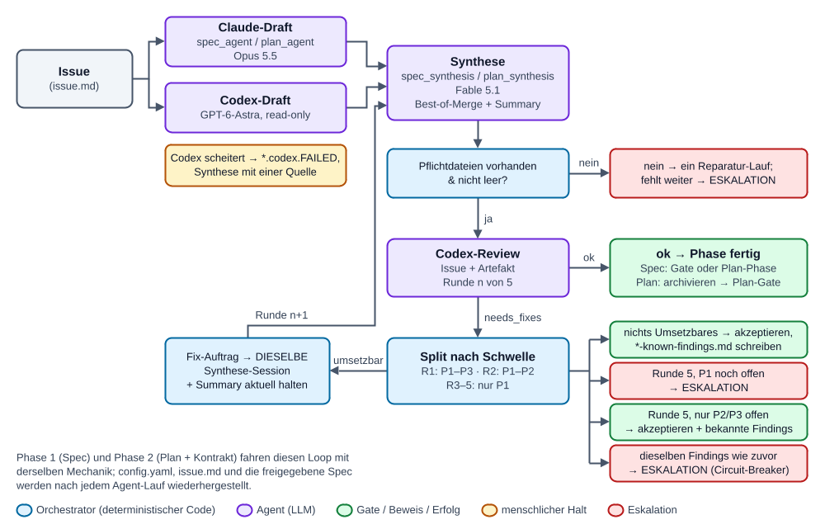
Phasen 1 und 2: Dual-Draft, Synthese und der Codex-Review-Loop
Codex bekommt den Issue-Text bewusst mit: Er prüft die Spec auf Proportionalität — ist das, was tatsächlich verlangt war? Ab Runde 2 erhält er zusätzlich die Findings der Vorrunden mit ihrer Disposition („Fix dispatched", „unter der Schwelle, als Follow-up vermerkt"), damit er dieselben Punkte nicht erneut meldet (§13.1).
config.yaml, issue.md und später die approvte Spec sind geschützt: Sie werden gesnapshottet und nach jedem Agent-Lauf restauriert, sodass selbst ein fehlgeleiteter Agent nicht ändern kann, was der Reviewer sieht.
Ende von Phase 1: Reviewte Spec und Summary werden sofort in den Run-Ordner kopiert. Mit --gates spec|both pausiert der Lauf in awaiting_spec_approval, sonst geht es nach plan.

6. Phase 2 — Plan + Kontrakt
Frage: Wie wird es gebaut — und wie sieht die Schnittstelle genau aus?
Input | approvte spec.md (+ spec-summary.md), Issue, aktive Lanes
Akteure | plan_agent (Opus 5.5) und Codex als parallele Autoren · plan_synthesis (Fable 5.1) · Codex-Reviewer
Output | plan.md, contract.yaml, plan-summary.md, drafts/plan.*.md, drafts/contract.*.yaml
Loop | Authoring-Review-Loop, max. 5 Runden (gleiche Mechanik wie Phase 1)
Das Muster ist identisch zu Phase 1, nur mit zwei Artefakten statt einem:
- plan.md — Workstreams je aktiver Lane (backend, mit --parallel auch frontend), Schritte, Annahmen, Verifikation.
- contract.yaml — der Schnittstellen-Kontrakt zwischen den Lanes. Er pinnt nur die extern beobachtbare Fläche (Endpunkte, Felder, Verhaltensregeln); die Lanes bauen parallel gegen ihn, ohne einander zu sehen.
Spec und Spec-Summary werden aus dem Run-Ordner wiederhergestellt und sind ab hier fix — die Plan-Phase darf sie lesen, nie umschreiben. Codex reviewt Plan und Kontrakt gegen das Issue und die Akzeptanzkriterien der Spec.
Ende von Phase 2: Alle Artefakte (issue.md, spec.md, plan.md, contract.yaml, beide Summaries) werden nach .adw/runs/<id>/ archiviert und aus dem Haupt-Checkout entfernt (bzw. dort zurückgesetzt), damit der Checkout während der Freigabe-Pause sauber bleibt. Die Phase wird awaiting_approval.

7. Menschliche Haltepunkte: Freigaben und Breakpoints
ADW kennt zwei Arten menschlicher Halte. Beide beenden den Prozess mit Exit-Code 2 — während ihr lest, läuft nichts. adw approve <run_id> gibt den Halt frei und setzt den Lauf in einem neuen Prozess fort.

Freigabe-Gates (--gates)
Modus | Halt nach Spec | Halt nach Plan | Altflags
none | – | – | --no-approval
spec | ✔ | – | --no-approval --spec-approval
plan (Default) | – | ✔ | (keine)
both | ✔ | ✔ | --spec-approval
An jedem Halt sagt die CLI genau, was zu lesen ist: .adw/runs/<id>/spec-summary.md + spec.md bzw. plan-summary.md + plan.md (und contract.yaml). Die Summary ist die vorgesehene Entscheidungsgrundlage — kurz, mit Provenienz und offenen Fragen — nicht der vollständige Plan.

Breakpoints (breakpoints: in der config.yaml)
Optionale Halte vor den teuren, schwer umkehrbaren Schritten:
Breakpoint | Wo er hält | Weiter in
before_integration | nachdem alle Build-Lanes grün sind, vor jeder Merge-/Review-Arbeit | integration (parallel) / codex_review
before_push | nach dem finalen Review, vor jedem Push und jeder CI-Arbeit | ci
Breakpoints werden beim Start gepinnt und halten je Lauf höchstens einmal. Sie halten nur, wenn das Plan-Gate aktiv ist (--gates plan oder both); die Modi none und spec überspringen die Plan-Freigabe und damit auch die Breakpoints.

8. Phase 3 — Build (Lanes, TDD-RED, Gate-Loop)
Frage: Bau es — und beweise, dass es funktioniert.
Input | archivierte Spec/Plan/Kontrakt; Lane-Config (Gates)
Akteure | build_agent (Opus 5.5) je Lane · Gates (deterministisch) · Orchestrator (git, Commits)
Output | Lane-Branch adw/<run_id>/<lane> mit Orchestrator-Commits; Snapshot-Refs
Loop | Gate-Loop, max. 10 Iterationen je Task; Circuit-Breaker

8.1 Lanes und Worktrees
Eine Lane ist ein Workstream — backend und/oder frontend. Jede Lane bekommt:
- einen eigenen git-Worktree unter .adw/runs/<id>/trees/<lane> auf einem eigenen Branch adw/<run_id>/<lane>, abgezweigt vom gepinnten Base-Branch (der Fork-Point wird als base_sha gepinnt);
- eine eigene Agent-Session (per Session-ID fortsetzbar);
- einen eigenen deterministischen Port (backend 9100–9149, frontend 9200–9249, aus der Run-ID abgeleitet, mit Bind-Check-Fallback), für die Gates exportiert als BACKEND_PORT / FRONTEND_PORT;
- Leseverbot auf die Worktrees der anderen Lanes.
Ohne --parallel läuft genau eine Lane (backend, falls konfiguriert). Mit --parallel laufen beide Lanes gleichzeitig in einem Thread-Pool; die Config muss dann beide definieren.
Der Orchestrator seedet zuerst die approvte Spec/Plan/Kontrakt ins .adw/ der Lane und committet sie (adw(<id>): Spec/Plan/Kontrakt) — der Build-Agent baut gegen eingecheckte Artefakte.

8.2 TDD-RED-Stufe (Gates mit tdd: true)
Hat die Lane mindestens ein Gate mit tdd: true, beginnt der initiale Build mit einem Beweis, dass die Tests überhaupt etwas testen:
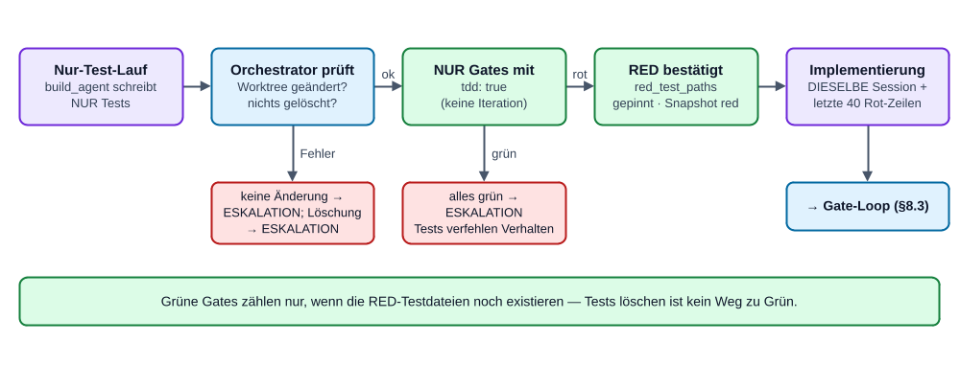
TDD-RED-Stufe: die neuen Tests müssen vor der Implementierung rot sein
Der RED-Check verbraucht keine Gate-Iteration. Fix-Dispatches und Resumes nach dem Beweis überspringen ihn. Am Ende zählen grüne Gates nur, wenn die RED-Testdateien noch existieren — Tests löschen ist kein Weg zu Grün.

8.3 Der Gate-Loop
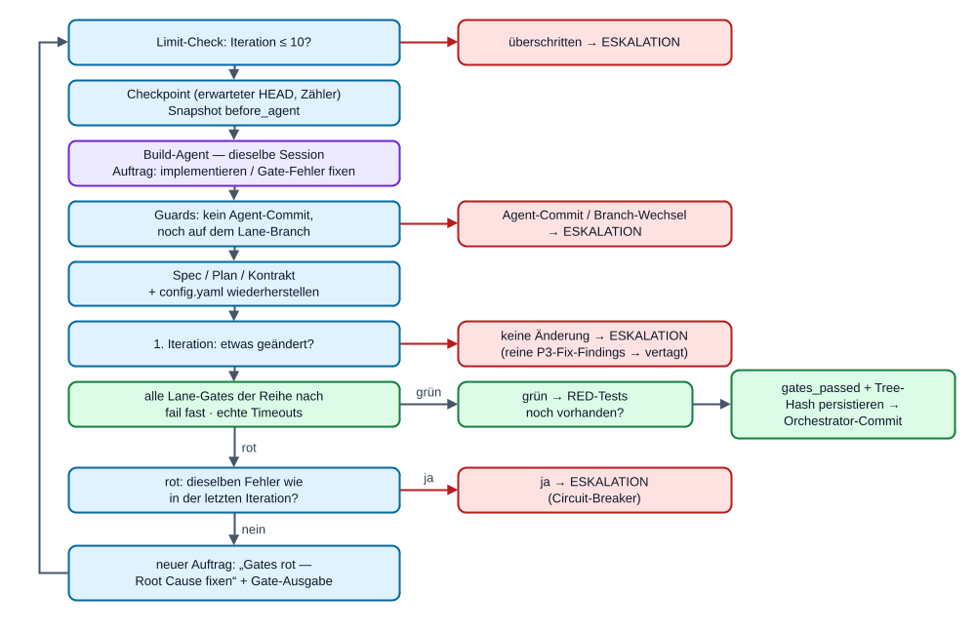
Der Gate-Loop eines Lane-Auftrags
Wesentliche Eigenschaften:
- Gates sind eure Kommandos (lanes.<lane>.gates[] mit name, cmd, timeout), der Reihe nach ausgeführt, Abbruch beim ersten Fehler. Ihr Output wird auf die letzten 200 Zeilen begrenzt.
- Nur der Orchestrator committet — adw(<id>/<lane>): Build-Ergebnis nach grünen Gates. Ein Agent-Commit, ein Branch-Wechsel oder ein bewegter HEAD aus einem Crash-Fenster eskaliert.
- Beweis an den Baum gebunden: gates_passed und gates_tree (ein Hash über den gesamten Worktree inkl. untracked Dateien) werden vor dem Commit persistiert. Beim Resume gilt eine Lane nur dann als fertig, wenn der Baum noch zum Beweis passt.
- Es muss etwas gebaut werden: grüne Gates ohne Änderung außerhalb von .adw/ gegenüber dem Base-Branch eskalieren.
Sind alle Lanes fertig: optionaler Breakpoint before_integration, dann integration (parallel) oder direkt codex_review (Single-Lane).

9. Phase 4 — Integration + E2E (nur im Parallel-Modus)
Frage: Passen die Teile zusammen?
Input | alle grünen Lane-Branches
Akteure | Orchestrator (Merge) · E2E-Gate · e2e_triage (Sonnet 5.5)
Output | Branch adw/<run_id>/integration
Loop | max. 10 Runden, laufweit; Circuit-Breaker
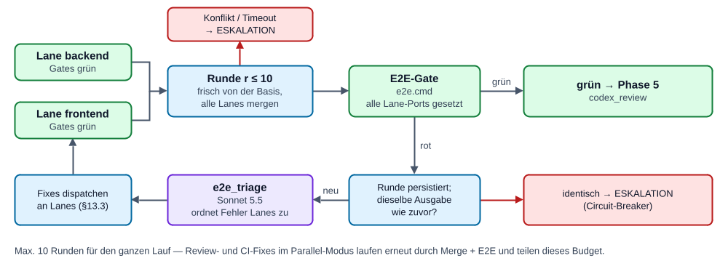
Phase 4: Merge, E2E, Triage und Dispatch zurück an die Lanes
Jede Runde baut den Integrations-Worktree frisch vom Base-Branch auf und merged jeden Lane-Branch hinein (idempotent, crash-sicher). Ein Merge-Konflikt oder Merge-Timeout eskaliert — Konfliktauflösung ist Menschensache.
Dann läuft das E2E-Gate (e2e.cmd, die Ports aller Lanes in der Umgebung). Ist kein e2e konfiguriert, ist die Integration ein reiner Merge. Bei Rot:
- Der Rundenzähler wird persistiert;
- identischer Fehler-Output wie in der Vorrunde → Circuit-Breaker;
- e2e_triage ordnet jeden Fehler als strukturiertes Finding einer Lane zu (frontend/backend/unknown);
- die Findings werden als Fix-Tasks in den normalen Lane-Loop dispatcht (§13.3) — frisches Iterationsbudget, Gates, Orchestrator-Commit;
- nächste Runde: erneut mergen, erneut E2E.
Wichtig: Im Parallel-Modus laufen auch die Review-Phasen (5–7) durch diesen Loop. Jeder Review-Fix muss also wieder durchs E2E-Gate, und das 10-Runden-Budget gilt für den ganzen Lauf.

10. Phase 5 — Codex-Code-Review
Frage: Findet ein unabhängiger Reviewer Mängel im Diff?
Input | geänderte Dateien gegenüber dem Base-Branch (Integrations-Worktree im Parallel-Modus, sonst Lane-Worktree)
Akteure | Codex (read-only) · Orchestrator (Triage, Dispatch)
Loop | max. 5 Runden, Severity-Schwelle, Findings-Gedächtnis, Circuit-Breaker
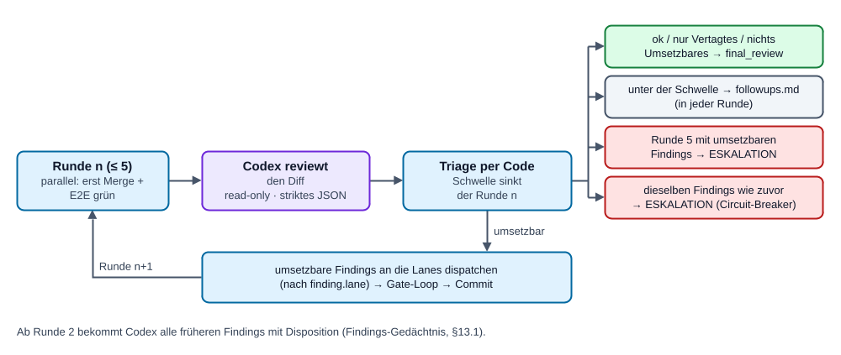
Phase 5: eine Codex-Review-Runde und alle Wege, wie sie endet
Jedes Finding ist strukturiertes JSON (adw/findings.py): severity (P1–P3), lane, file, issue, remediation_plan. Der Parser ist bewusst strikt — ein unlesbares Review ist eine Eskalation, nie ein stilles „ok".

11. Phase 6 — Finaler Review + Triage
Frage: Wurde das Richtige gebaut — gemessen an der Spec?
Input | derselbe Worktree wie in Phase 5, spec.md, contract.yaml
Akteure | final_reviewer (Fable 5.1, read-only) · adw/triage.py
Loop | max. 3 Fix-Zyklen je Lane; Circuit-Breaker
Codex hat auf den Diff geschaut; der finale Reviewer schaut auf das Ergebnis gegen die Akzeptanzkriterien und die Definition of Done. Jedes Finding muss eine category tragen, und die Triage ist reiner Code:
Kategorie | Was passiert
scope_gap — die Spec hat es nie verlangt | landet in followups.md, kein Fix, kein automatischer Neustart
implementation / trivial | Fix-Task an die Lane des Findings; Lane unknown → alle aktiven Lanes
Ein Finding ohne Kategorie eskaliert (es ist nicht sicher triagierbar). Jeder Dispatch erhöht fix_cycles der Lane im selben Save wie der gestagte Task; der 4. Zyklus einer Lane eskaliert. Bleiben nur Scope-Gaps übrig → Phase fertig.
Dann: optionaler Breakpoint before_push, danach ci.

12. Phase 7 — Push + CI
Frage: Ist es dort grün, wo es zählt?
Input | Lane-Branch (Single-Lane) oder Integrations-Branch (parallel, nach frisch grünem E2E)
Akteure | Orchestrator (Push, Polling) · log_analyst (Sonnet 5.5)
Loop | 1 CI-Re-Entry, dann ein Mensch
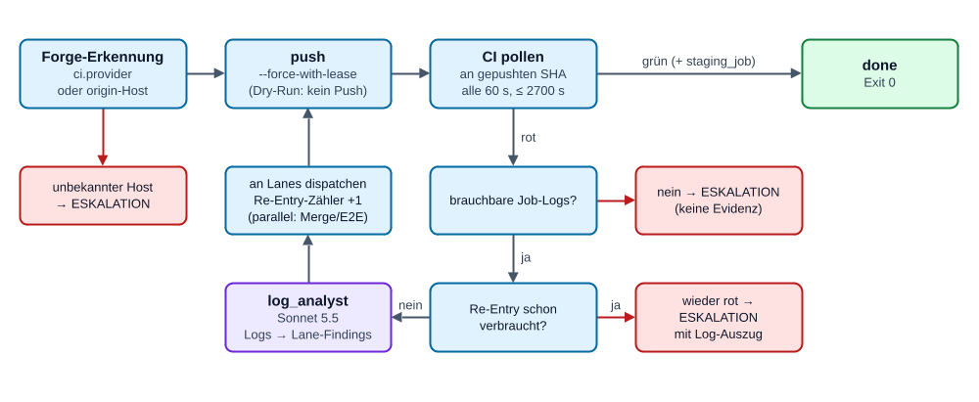
Phase 7: Push, SHA-gebundenes Polling und der eine CI-Re-Entry
- Forge-Erkennung: ci.provider in der Config hat Vorrang; sonst muss der Host der Origin-URL eindeutig gitlab oder github enthalten (schon im Vorflug geprüft; hat sich Origin oder Config während des Laufs geändert, eskaliert er hier).
- Push durch den Orchestrator: git push --force-with-lease -u origin <branch> (Hooks abgeschaltet; der SSH-Agent-Socket wird nur dem Push durchgereicht). Im --dry-run gibt es keinen Push.
- Polling (0 Tokens) via glab bzw. gh, alle ci.poll_interval Sekunden (Default 60) bis ci.timeout (Default 2700). Das Polling ist an die gepushte SHA gebunden, damit keine veraltete Pipeline eines früheren Pushs das Ergebnis bestimmt. Bei GitHub heißt grün: alle Workflow-Runs der SHA abgeschlossen, keiner rot. Mit ci.staging_job muss zusätzlich dieser Job grün sein.
- Rote Pipeline:
  - keine verwertbaren Job-Logs (canceled, skipped, YAML-Fehler) → sofortige Eskalation — ein Analyst ohne Evidenz würde nur halluzinieren;
  - sonst macht log_analyst aus den Logs Lane-Findings, sie werden durch die Lane-Loops dispatcht (Zähler atomar erhöht), und die Phase dreht genau eine weitere Runde: Merge/E2E (parallel), Push, Pollen;
  - nach diesem einen Re-Entry wieder rot → Eskalation mit Log-Auszug.
- Grün → done. Nach einem erfolgreichen Lauf kann automatisches Pruning alter Run-Verzeichnisse laufen (trace.keep_runs, Default 20; fail-open).

13. Querschnitts-Mechanik

13.1 Review-Loop-Policy (Authoring-Loops und Phase 5)
Ein deterministischer Reviewer findet auf der niedrigsten Severity immer noch einen Randfall. Ohne Policy oszillieren Review-Loops endlos. ADW wendet deshalb an:
Runde | Umgesetzt | Unter der Schwelle
1 | P1, P2, P3 | —
2 | P1, P2 | P3 → Follow-up / Known Findings
3–5 | nur P1 | P2, P3 → Follow-up / Known Findings
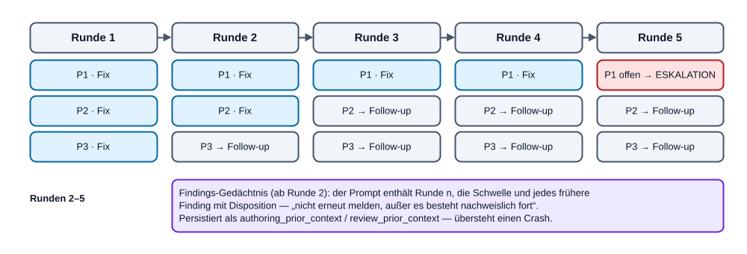
Review-Loop-Policy: die Schwelle sinkt Runde für Runde, das Findings-Gedächtnis wächst
Ab Runde 2 enthält der Reviewer-Prompt die Rundennummer, die aktuelle Schwelle und jedes frühere Finding mit seiner Disposition, dazu die Anweisung, diese nicht erneut zu melden, außer das Problem besteht nachweislich fort. Der Verlauf wird persistiert (authoring_prior_context, review_prior_context) und überlebt einen Crash.

13.2 Circuit-Breaker
Jeder Loop vergleicht die aktuelle Fehlermenge mit der der Vorrunde (triage.check_progress). Eine identische Menge heißt: Der letzte Fix hat nichts bewirkt — der Lauf eskaliert sofort, statt den Rest seines Budgets zu verbrennen. Schlüssel: file|issue für Findings, gate|Exit-Code|Output für Gates.

13.3 Fix-Dispatch — ein Weg für jeden Fix
E2E-Fehler, Codex-Findings, Final-Review-Findings und CI-Findings laufen alle durch _dispatch_lane_fixes:
- Findings werden nach Lane gruppiert (unknown oder inaktive Lane → alle aktiven Lanes);
- je betroffener Lane: completed/gates_passed zurückgesetzt, ein neuer offener Task mit den Findings, ein frisches Gate-Iterationsbudget (das Limit gilt pro Task);
- alle Lanes werden in einem atomaren Save zusammen mit dem Zähler-Update gestagt (Review-Runde, Fix-Zyklus oder CI-Re-Entry);
- danach läuft jede Lane den normalen Gate-Loop und bekommt einen Orchestrator-Commit.
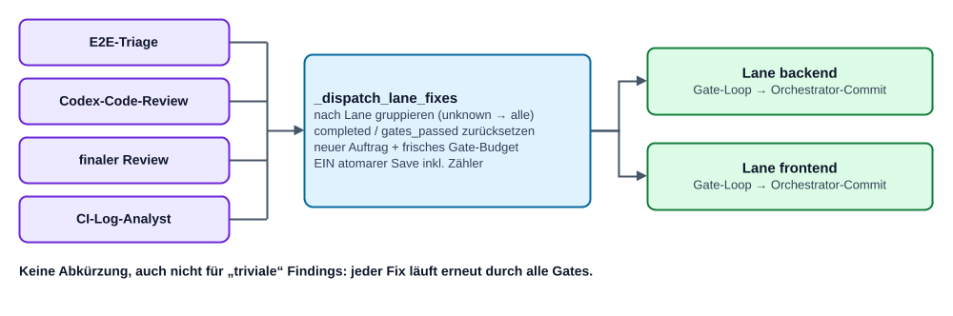
Fix-Dispatch: jede Findings-Quelle speist denselben Lane-Loop

13.4 Vertagte Findings und Follow-ups
Lässt ein Fix-Lauf den Worktree unverändert und sind alle seine Findings P3 (Hinweise, Prozessanmerkungen, vom Agenten begründet abgelehnte Findings), ist das kein Fehler: Die Findings landen in followups.md, ihre Schlüssel in deferred_findings. Meldet ein Reviewer sie später erneut, lösen sie weder einen Fix-Zyklus noch den Circuit-Breaker aus — außer er stuft dasselbe Problem jetzt als P1/P2 ein.
followups.md sammelt alles, was in diesem Lauf bewusst nicht gefixt wurde (Scope-Gaps, Findings unter der Schwelle, vertagte P3s), dedupliziert über file: issue. Es ist eine Liste von Issue-Kandidaten, kein Fehlerbericht.

13.5 Limits im Überblick
Limit | Wert | Geltungsbereich | Bei Überschreitung
Authoring-Runden | 5 | je Spec / Plan | P1 offen → Eskalation; nur P2/P3 → akzeptieren + Known Findings
Gate-Iterationen | 10 | je Lane-Task (Reset bei jedem Dispatch) | Eskalation
Integrations-/E2E-Runden | 10 | ganzer Lauf | Eskalation
Codex-Code-Review-Runden | 5 | ganzer Lauf | Eskalation
Fix-Zyklen im finalen Review | 3 | je Lane | Eskalation
CI-Re-Entries | 1 | ganzer Lauf | Eskalation
Codex-Timeout | 900 s (codex.timeout) | je Aufruf | Entwurf: einquellig degradieren · Review: Prozess bricht am letzten Checkpoint ab → adw resume
CI-Wartezeit | 2700 s (ci.timeout) | je Poll-Zyklus | Eskalation

14. Wie ein Lauf endet: done, pausiert, eskaliert, verweigert, unterbrochen
Ausgang | Exit | State | Was tun
done | 0 | done | Branch reviewen / MR bzw. PR öffnen
pausiert an Gate oder Breakpoint | 2 | awaiting_spec_approval / awaiting_approval | Summary lesen, dann adw approve <id>
eskaliert | 1 | escalated (terminal) | .adw/runs/<id>/escalation.md lesen, Ursache beheben, neuen Lauf starten
verweigert (dirty Checkout) | 1 | unverändert | eigene Änderungen committen/stashen, dann adw resume <id>
unterbrochen (Agent-Lauf gescheitert, z. B. Plan-Limit erschöpft; Codex-Review-Fehler/-Timeout; Crash; Strg-C) | 1 / – | unverändert am letzten Checkpoint | adw resume <id> (nach dem Limit-Reset)
Die Unterscheidung ist wichtig: Eine Eskalation ist ein Urteil („ein Mensch muss entscheiden"), geschrieben nach escalation.md mit Phase, Lanes und konkretem Grund (Gate-Output, Findings, Merge-Konflikt, Limit). Verweigerung und Unterbrechung sind keine Urteile — der Lauf bleibt genau dort stehen, wo er war, und ist fortsetzbar.

15. Resume und Checkpoints
state.json ist die Resume-Autorität. Sie wird atomar geschrieben (tmp + rename) unter einem repo-weiten flock, mit monotoner Sequenznummer. Die Phasenfunktionen sind so geschrieben, dass jedem teuren oder seiteneffektbehafteten Schritt ein Checkpoint vorausgeht:
Checkpoint | Überlebt einen Crash, damit …
authoring_session, authoring_pending_task, authoring_rounds, authoring_prior_context | der Authoring-Loop in derselben Session mit demselben offenen Fix-Task und Rundenzähler weiterläuft
Entwürfe in drafts/ + Marker *.codex.FAILED | fertige Entwürfe nicht neu geschrieben und ein gescheiterter Codex nicht erneut versucht wird
Lane-session_id (gespeichert, sobald der Stream sie meldet) | ein abgebrochener Agent-Lauf in seiner Session fortgesetzt werden kann
Lane-expected_head | ein Agent-Commit in einem Crash-Fenster trotzdem erkannt wird
Lane-pending_task, last_failures, pending_findings | Gate-Feedback und Circuit-Breaker-Basis nicht verloren gehen
Lane-red_confirmed, red_test_paths | der reine Test-Lauf nicht wiederholt wird
Lane-gates_passed + gates_tree | ein grün geprüfter Baum ohne erneuten Lauf committet wird — nur, wenn der Tree-Hash noch passt
integration_rounds, review_rounds, fix_cycles, ci_reentries | Limits sich nicht durch einen Crash zurücksetzen lassen
pinned_base_branch, pinned_breakpoints, skip_approval, spec_approval | Fortsetzungen sich exakt wie der ursprüngliche Lauf verhalten
Bei adw resume <id> ruft _execute alle Phasenfunktionen erneut auf; jede überspringt, bis die persistierte Phase erreicht ist. Vor Review- und CI-Arbeit läuft jede Lane noch einmal durch den Lane-Loop: Unfertige Lanes holen nach, fertige werden gegen ihren Tree-Hash revalidiert. Eskalierte Läufe sind bewusst nicht fortsetzbar.

16. Einen Lauf beobachten: Event-Log, Snapshots, GUI
ADW schreibt drei Arten von Beobachtungsdaten. Alle sind fail-open: Ein Fehler dort warnt einmal und bricht nie einen Lauf ab oder verändert ihn.
- Event-Log — .adw/runs/<id>/events.jsonl, JSON Lines. Spans (run, phase, lane, round, agent.run, codex.review, codex.author) verschachteln die Arbeit; Punkt-Events halten Fakten fest, nachdem sie eingetreten sind (state.saved, artifact, commit, merge, red.check, snapshot, triage.decision, followup, limit.hit, circuit_breaker, escalation, approval, ci.reentry, CI-Polls, Warnungen). Agent-Läufe tragen Tool-Calls, Nachrichten, Usage und Kosten. Abschaltbar mit trace.enabled: false.
- Snapshots — an jeder Schrittgrenze des Builds (before_agent, after_agent, after_gates, red) wird der Lane-Worktree als git-Commit unter refs/adw/<run_id>/<seq> gepinnt — ohne den echten Index anzufassen. „Was hat dieser Schritt geändert?" ist ein git diff zwischen zwei Refs.
- GUI (Run Inspector) — adw gui (optionales Extra gui) ist eine strikt read-only Web-App nur auf Loopback, über Event-Log, State und Artefakte: Lauf-Liste nach Status gruppiert, Phasen-Zeitachse, Trace-Baum, Diffs je Schritt, Prompt-Diffs zwischen Runden, Artefakte (Entwürfe, Summaries, escalation.md, followups.md), eine Recovery-Karte mit dem richtigen nächsten Kommando und eine Live-Ansicht, solange ein Lauf aktiv ist. Sie startet, approvt oder ändert nie einen Lauf — die Steuerung bleibt bei der CLI.
Retention: adw runs list zeigt Läufe und ob Pruning fällig ist; adw runs prune [--keep N] [--older-than DAYS] [--gzip] entfernt alte Run-Verzeichnisse (Worktrees — nie dirty, nie nicht-terminale Läufe) oder komprimiert ihre Event-Logs.

17. Durchgespieltes Beispiel: Lauf b65f5d75
Ein echter Lauf von ADW auf seinem eigenen Repo (ADW 0.11.0, Single-Lane, GitHub-CI). Die oben beschriebene Mechanik war bereits vorhanden; die Zahlen stammen aus seinem Event-Log. Issue: „Vom Trace-Knoten in den Raw-Log springen + Prompt-Diff gegen die Vorrunde."
Abschnitt | Zeit (min) | Was passierte
1 Spec | 0,0 – 6,7 | Opus- und Codex-Entwurf parallel; Fable-Synthese. Codex-Review: Runde 1 und 2 fanden je ein P2 — z. B. versprach ein Akzeptanzkriterium, ein Intervallfilter zeige genau die Events eines Teilbaums, was ein Sequenz-Intervall nicht garantieren kann. Beide in derselben Session gefixt. Runde 3: ok.
2 Plan | 6,7 – 17,4 | Gleiches Muster, plan.md + contract.yaml. Runde 1: P2 + P3 (beide gefixt). Runde 2: P2 (gefixt). Runde 3: ein P3 übrig — unter der Schwelle von Runde 3, also akzeptiert und nach authoring-plan-known-findings.md geschrieben plus Log-Warnung. Der Loop endet mit Papierspur, nicht durch Erschöpfung.
Plan-Gate | 17,4 – 53,4 | Prozess endet mit Exit-Code 2. Artefakte archiviert, Checkout sauber. Der Mensch liest plan-summary.md — inklusive Provenienz-Notiz zum einzigen echten Dissens der beiden Entwürfe — und ruft adw approve b65f5d75 auf.
3 Build | 53,4 – 78,4 | Worktree trees/backend, Seed-Commit. RED-Stufe: Der Test-Lauf schreibt 2 Testdateien / 17 Tests; der Orchestrator fährt das tdd-Gate → pytest Exit 1 → red.check confirmed=true. Dann eine Gate-Iteration: Implementierung in derselben Session, ruff und pytest grün, RED-Tests noch da, Beweis persistiert, Orchestrator-Commit.
4 Integration | – | übersprungen (Single-Lane).
5 Codex-Review | 78,4 – 79,5 | Runde 1: ok.
6 Finaler Review | 79,5 – 82,2 | Fable, read-only, prüft gegen Spec + Kontrakt: ok.
7 CI | 82,2 – 84,3 | Push, 5 Polls gebunden an die gepushte SHA, success → done.
Ergebnis: 9 Dateien, +859/−23 Zeilen, 17 neue Tests, 0 Fix-Zyklen, 0 Eskalationen, rund 48 Minuten Maschinenzeit plus 36 Minuten menschliche Pause. Die Kosten lagen konzentriert vor dem Code (Spec + Plan) — und der Build brauchte danach keine einzige Korrekturrunde. Das ist die Design-Wette von ADW in Zahlen: Vorne nachdenken ist billiger als hinten nachbessern.
Eine ausführliche Analyse dieses Laufs steht in adw-flow-handout.de.md.

18. Kompakt-Referenz

Run-Verzeichnis .adw/runs/<run_id>/
Pfad | Inhalt
state.json | persistierter Lauf-State — die Resume-Autorität
events.jsonl (oder .gz) | Event-Log (Spans + Punkte)
issue.md | der ursprüngliche Issue-Text
spec.md, spec-summary.md | reviewte Spec + Gate-Zusammenfassung
plan.md, contract.yaml, plan-summary.md | reviewter Plan, Kontrakt + Gate-Zusammenfassung
drafts/ | spec.claude.md, spec.codex.md, plan.*.md, contract.*.yaml, *.codex.FAILED
`authoring-<spec | plan>-known-findings.md`
followups.md | Scope-Gaps, Findings unter der Schwelle und vertagte Findings
escalation.md | nur nach einer Eskalation: Phase, Lanes, Grund
trees/<lane>, trees/integration | git-Worktrees der Lanes / des Integrations-Branches

Branches und Refs
adw/<run_id>/<lane> · adw/<run_id>/integration · refs/adw/<run_id>/<seq> (Snapshots)

Kommandos
adw run --repo <pfad> (--issue "…" | --gitlab-issue <id> | --github-issue <nr>)
[--parallel] [--dry-run] [--gates none|spec|plan|both] [--base-branch <name>]
adw resume <run_id> [--repo <pfad>]
adw approve <run_id> [--repo <pfad>]
adw status [<run_id>] [--repo <pfad>]
adw runs list|prune [--repo <pfad>] …
adw gui [--repo <pfad>] [--port 8765] [--open]
Exit-Codes: 0 done · 2 wartet auf Freigabe/Breakpoint · 1 Eskalation, Verweigerung oder Unterbrechung.
--dry-run fährt den kompletten Kontrollfluss mit skriptbaren Mocks — 0 Tokens, kein Push, keine Forge-Aufrufe — und ist der sicherste Weg, dieses ganze Dokument in Bewegung zu sehen.

ADW-Workflow · Quelle: ADW 0.26.1 (Code unter adw/, docs/SPEC.de.md, CHANGELOG.de.md) · Stand 2026-10-11

